Ændringer af visningsmodulet i Timeedit:

Åben Timeedit og vælg stadard under visninger:
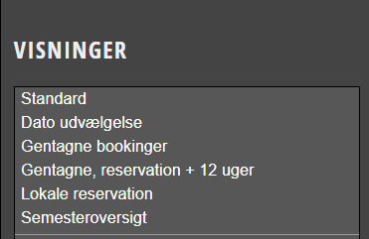

Gå herefter ind i indstillinger og ændre synlige dage til 1 dag:
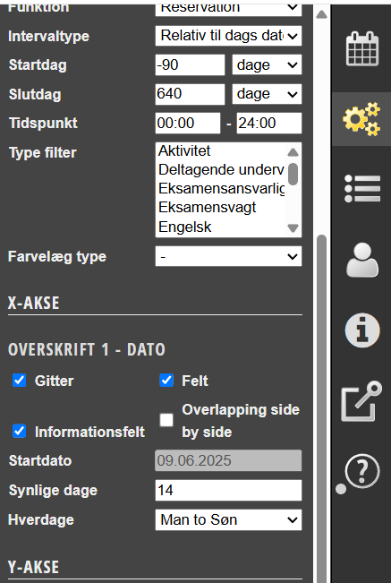

Træk nu de lokaler du gerne vil se op i værktøjslinjen ved at fremsøge dem under ”Sønderborg” eller ”Løkken”:
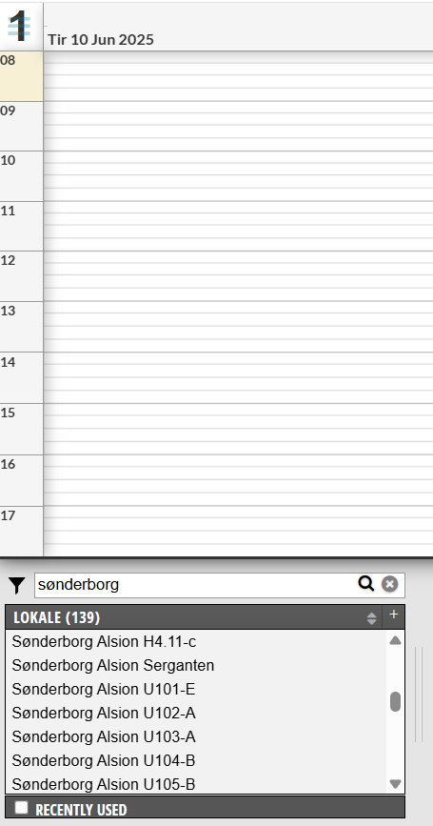

Når alle de ønskede lokaler er tilføjet i linjen skal din visning gemmes. Gå derfor ind i i ”Vinsninger”
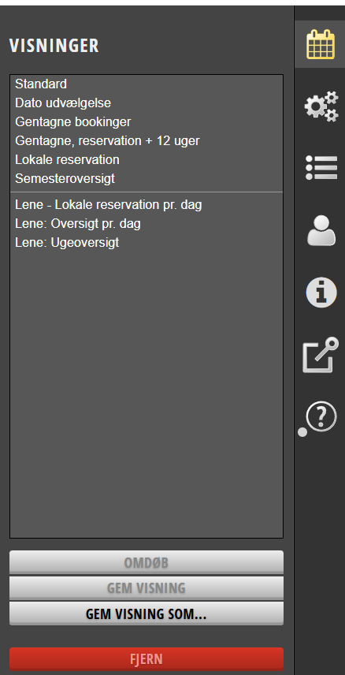

Tryk på ”Gem visning som” og navngiv filen. Den vil så komme til at være tilgængelig med det navn, når du logger på næste gang.

